Паллиативная помощь

Паллиативная помощь детям представляет собой комплексный подход к тяжелобольному ребенку, имеющему ограниченный срок жизни вследствие неизлечимого заболевания.

С января 2013 года на базе ГБУЗ НО «ДГБ №17 Сормовского района г. Нижнего Новгорода» функционирует отделение паллиативной помощи детям на 10 круглосуточных коек, из них 5 коек палаты интенсивной терапии, а также выездная паллиативная бригада.
Контакты:
главный внештатный специалист министерства здравоохранения Нижегородской области по оказанию паллиативной помощи детям
Стопинова Ольга Вячеславовна,
заведующая паллиативным отделением ГБУЗ НО «ДГБ №17 Сормовского района г.Нижнего Новгорода»,
Телефон: +79030549326.
E-mail: palliative17@mail.ru
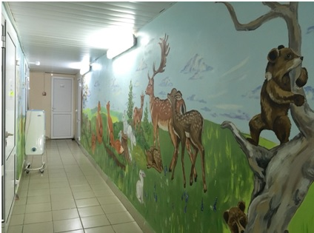
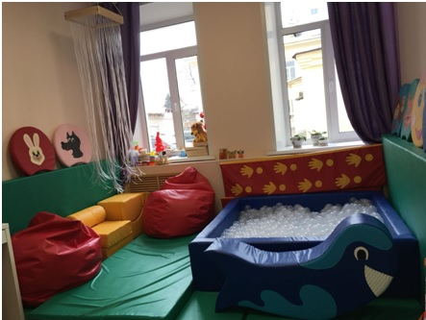

Уход за детьми в отделении осуществляют:

– Персонал больницы

– Волонтеры благотворительного фонда «Дети без мам».

Документы для госпитализации в паллиативное отделение.

1. Заключение врачебной комиссии (образец). – скачать посмотреть
2. Выписка из амбулаторной карты – форма 027/у.

3. Направление на госпитализацию – форма 057/у.

4. Справка об эпидемиологическом окружении.

5. Сведения о профилактических прививках.

6. Паспорт одного из законных представителей ребенка.

7. Копии документов:

· Свидетельство о рождении или паспорт ребенка (при достижении 14 летнего возраста),

· СНИЛС,

· Полис медицинского страхования ребенка.

8. Детям 15 лет и старше дополнительно:
- Результат ФЛГ (действителен 1 год) и RW
- Результат анализа крови на RW (действителен 2 недели).

9. При госпитализации с ребёнком родителям иметь при себе

· Документ, удостоверяющий личность;

· Результат ФЛГ (действителен 1 год) и RW

· Результат анализа крови на RW(действителен 2 недели).

